ベンチマークテスト2009の統計的手法のステップ１・S10のプログラム使用法

使用プログラム Omega2009-v0.f、grfftpxA-v2.f
概要
- 震源は深さ2 kmの点震源であり、震源スペクトルはBoore(1983)のω２モデルで、位相のランダム位相は指定されている。地盤は一様地盤、SH波のみ使用、無減衰（Q値無限大）とする。対象振動数は1～20 Hzであり、ここでは0～50 Hzまで計算する。観測点は震央距離が0～10 kmまでの４点である。詳細は、「統計的グリーン関数法による短周期地震動計算ベンチマークテスト（Stocastic-B2009-v3.doc、及び文末の参考資料）」を参照されたい。
- 入力データ：omega2009-S10.csvとamp-c.csv（ランダム位相波形のフーリエスペクトルデータ）の２ファイルを使用する。ここでamp-c.csvは、川辺氏提供のランダム波形データ（Random73981.csv）のフーリエスペクトルをtran1x-v1a.exeより作成した。
- 使用プログラム１：omega2009-v0.exeで周波数領域の波形を計算。出力ファイルは以下の通り。コメントつきの解説はomega2009-v0-f.docを参照されたい。
grfault.axyz：計算結果（周波数領域での波形）
fort.10：計算過程のチェック用の出力データ
boore-env.csv：boore型経時関数、その平方根関数は使用せず、０が出力されている。
F-func.csv：ω２モデルの震源スケーリングのために、小地震から大地震への震源スペクトルを補正関数。ここでは、点震源であるため使用せず、１となっている。
Moment-Rate-Acc-1.csv：地震モーメントを１で基準化した、震源のモーメントレイト関数の時間に関する２回微分の波形（遠方場での加速度波形相当）。ここでは、Random73981.csvのランダム波形と同じ波形である。
Moment-Rate-Acc-2.csv：Moment-Rate-Acc-1.csvと同一
Moment-Rate-AccAmp-1.csv： Moment-Rate-Acc-1.csvのフーリエ振幅スペクトル。比較のため、Boore型のω２モデルの理論スペクトルも併記している。
Moment-Rate-AccAmp-2.csv： Moment-Rate-AccAmp-1.csvのフーリエ振幅スペクトル
Source(No.1)-phase.csv：震源スペクトルの位相スペクトルを－πから＋πで表示したもの。今回は全て振動数でランダム位相であることが確認できる。ファイル名のNo.1は、面震源での要素震源がある場合、その１番目に相当を意味するが、点震源の場合は特に意味がない。
- 使用プログラム２：grfftpxA-v2.exeで波形に変換する。出力ファイルは以下の通り。
wave.csv：計算波形。全て同じファイル名で出力されるので、ファイル名を変更する必要有。
amp.csv：計算波形のフーリエ振幅スペクトル。ファイル名を変更する必要有。
ここでは、４観測点の加速度波形を計算（wave.csvから、+000点のwave+000.csvから+010点のwave+010.csvまでに変換）するが、自由表面として振幅を２倍している。

説明
omega2009-v0.fは、ベンチマークテスト2009のS10に対応させるため、旧プログラムomega2x-v12.fを修正した。震源スペクトルはランダム位相であり、このためのランダム数Random73981.csvのフーリエ位相スペクトルであるamp-c.csvを使用する。
入力データ（omega2009-S10.csv）において、Mo=1.0×10¹⁸ Nm（＝μDLW=ρVs²DLW）であるが、これはρ=2700(kg/m3)、Vs=3464 (m/s)、L＝W＝1(m) 、D＝30866008.34(m)として計算している。もともと面震源のプログラムであるため、点震源は1(m)サイズで近似している。
グリーン関数は全無限弾性体（NCF =0）、遠方S&P（NCF =1）、遠方S（NCF =2）、遠方P（NCF =3）の選択が可能であるが、ここではNCF =2とする。震源モデルはBoore(1993)に準拠し、Booreの経時関数に通した後、加速度震源スペクトルの全振動数の面積和がω２モデルと同じになるように振幅を調整している（620-625行）。放射係数に関し、P波は0.51（=√4/15）、S波は0.63（=√2/5）を用いる。３成分の変位波形を出力するが、S波を選択した場合、SH震源（断層面がSP-OP線に垂直面な横ずれ断層）として２成分に1/√2で分割するため、水平２成分は全く同じ波形となり、上下動成分は振幅０である。P波はP波震源（膨張・収縮震源）で水平・上下成分が存在するが、同じ位相スペクトルを用いるため、波形位相は同一である。減衰を導入しない場合は、Qp=Qs=0とする。
モーメントレイト関数・震源時間関数をチェックするため、地震モーメントを１に基準化し、その２回微分（遠方場の加速度波形相当）の波形と振幅スペクトルを出力している。
最終的な波形は加速度で出力しており、波形を求めるフーリエ逆変換ではgrfftpxA-v2.fを用いる。

プログラム起動とデータの入力：図１（omega2009-v0.exe）と図２（grfftpxA-v2.exe）を参照。
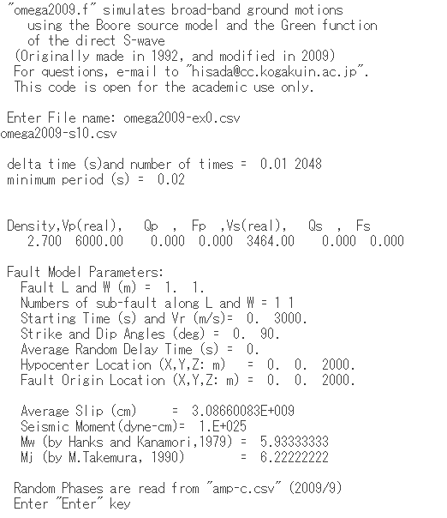
データファイル名の入力
位相データ入力（Enterキー）
図１ S10プログラム（omega2009-v0.exe）による加速度波形の計算（周波数領域）

震源モデルによる入力データ選択（=1）

観測点の選択（ここでは4つの観測点のうち、1を選択）

振幅の符号の変換（=0：ランダム波形のため、符号は無関係）

加速度波形から速度・変位波形への変換（=0：変換せず）

フィルターの使用（=1：使用する）

振動数の刻みと最大振動数(Hz)

台形型バンドパスフィルターの４つのコーナー振動数の入力。この場合は、20～25 Hzで振幅が1から0になる、ローパス・ハイカットフィルターを使用。注：本来は最終ページの図3-1のバンドパスフィルターを用いる。

振幅単位の変換（=0：m単位から変更せず）

観測点が自由表面の場合、振幅を２倍にする（=1：２倍する）

時間刻み数(=1024)、2の累乗(=10)、時間刻み(=0.01 s

時間刻みを半分にして、波形の平滑化を行う場合は1、しない場合は0

図２ フーリエ逆変換による加速度波形の出力（grfftpxA-v2.exe）

結果比較：図３に２つの加速度波形とフーリエ振幅スペクトル（+000点、+010 km点の例）を示す。２点の波形とスペクトルは震源時間関数の２回微分と相似であり、振幅のみ幾何減衰で変化する。また図４には、+010 km点の2009年度のベンチマークテスト参加者全員による加速度波形とフーリエ振幅スペクトルの比較を示す。低振動数側ではフィルターの違いと思われる差がみられる（最終ページの図3-1を参照）が、対象振動数の1～20 Hzの範囲では、ほぼ一致している。詳細は文献（加藤ほか、強震動予測手法に関するベンチマークテスト：統計的グリーン関数法の場合（その1）、日本建築学会技術報告集 第35号、pp.49-54 2011）を参照されたい。

図３ +000点（上）と+010点（下）の加速度波形（左）とフーリエ振幅スペクトル（右）
図４ ベンチマークテスト・ステップ１・S10の結果の比較例（+010 km点の例）

参考資料：2009年度統計的手法のベンチマークテストのステップ１・S10
（Stocastic-B2009-v3.docより抜粋）

(1) 検討モデル一覧
 | ステップ１  （締切:2009/10/07） |  |  |  | ステップ２  （締切:2009/12/18）
モデル名 | S10 | S11 | S12 | S13 | S21 | S22 | S23
地盤 | 一様地盤 |  | ２層地盤 |  | ２層地盤
Ｑ値 | なし |  |  | あり | なし
震源 | 点震源 |  |  |  | 横ずれ断層 | 逆断層 | 横ずれ断層
破壊開始時間 |  |  |  |  | 一定 |  | ランダム
有効振動数 | 1～20 Hz |  |  |  | 1～20 Hz
出力点 | 000, +002, +006, +010（計４点） |  |  |  | 000, ±002, ±006, ±010（計7点）
乱数の設定 | 指定 | 各自の乱数３パターン |  |  | 各自の乱数３パターン
参考モデル  (Day他, 2000) | UHS.1  UHS.2 |  | LOH.1 | LOH.3  (Day他, 2003) | LOH.2 | LOH.4  (Day他, 2003) | LOH.2  (Day他, 2003)

(2) その他の計算条件
SH波かつ遠地項のみ考慮、上部地盤はSH波鉛直入射のみ考慮する。面震源の分割の際の、小断層サイズは1 kmメッシュとする。

(3) 添付資料
モデルS10に使用する乱数データ（ホワイトノイズ）を説明する（ファイル名：Random34532.csv）。
(i) 乱数データの概要
初期値を変えて120000ケースの乱数を発生させ、加速度スペクトルを計算し、Boore(1983)によるω-2スペクトルと最も良くフィットするものを選択した。図１は震源スペクトル（(1a)式のS(ω)）、と乱数から求めたスペクトルの比較である。図中の青線（ω-2）はBoore(1983)による震源スペクトル（S(ω)）、ピンクの線は乱数から求めた波形のスペクトルである。1～20Hzでω-2スペクトルと最も良くフィットするのはピンク色のスペクトルであり、添付の乱数のデータは、このピンク色のスペクトルの元となったデータである。
(ii) スペクトルの計算方法
乱数を発生させ、Boore(1983)の方法（(1a)式の震源スペクトルS(ω)）により求める。設定したパラメータは次のとおりである。
Mo ： 1.0×10¹⁸ Nm（=1.0×10²⁵ dyn cm）
Fc ： 0.2 Hz
fmax ： 6.0 Hz
FS ： 1.0
PRTITN ： 0.71
ρ ： 2,700 kg/m³（＝2.7 g/cm³）
Vs ： 3,464 m/s（＝346,400 cm/s）
放射特性 ： 考慮していない（$R_{\text{θφ}}$=1）
データ数 ： 2049（時刻0を含む）
Fitting ： ターゲットスペクトルとの比較は１～20Hz

図１の理論値（青線）は(1a)式の震源スペクトルS(ω)であり、(3)式のω-2モデルと(5)式のP(ω)（n=4を使用）より求めた（単位はcmで表示）。一方、乱数から求めた波形のスペクトル（ピンクの線）は、以下のように求めている。
- 乱数データに(9)式の経時関数を乗じる
- a.の波形をフーリエ変換し、理論値の震源スペクトルS(ω)を乗じる
- 対象となる振動数の区間（この場合、0.0488～50 Hz）において、b.の振幅スペクトルと理論値の振幅スペクトルの面積が同じになるように、b.の振幅スペクトルの振幅補正を行う
- ターゲットスペクトル区間（１～20 Hz）において、c.の振幅スペクトルと理論値の振幅スペクトルのfittingを調べる（振幅値差の２乗和平均など）
- a.～d.の作業を、120000ケース行い、その中で最もよくターゲットスペクトルにフィットするものを選択する（図1ピンク色のスペクトル、ファイル名：Random73981.csv）

(iii) データのフォーマット
1列目：時刻
2列目：乱数データ

cm²/s
図1 Boore(1983)の震源スペクトルと乱数から求めた波形のスペクトルの比較

【ステップ１】
１．モデルS10（点震源・位相スペクトル指定・一様地盤・減衰なし）
(1)座標系
図1-1に示すように右手系のデカルト座標で、＋xを北、＋yを東、＋zを鉛直下方にとる。
North
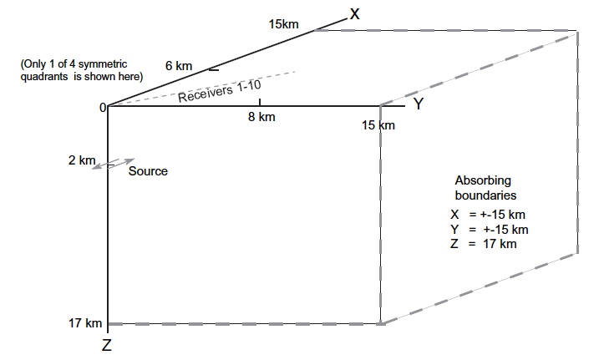
East
Down
図1-1 座標系とモデル概要（Day他、2000）

(2)物性値
表1-1に示す、減衰の無い半無限媒質モデルとする。

表1-1 一様地盤（UHS1, UHS2)の物性値

(3)震源及び時刻歴波形
(i) 震源パラメータ
点震源（小地震）を（ｘ, ｙ, ｚ）=(0, 0, 2000)（単位m)に置く。また地震モーメントMo=1.0×10¹⁸Nm、fc=0.2 Hz、 fmax=6 Hz、走行・傾斜角・すべり角はそれぞれ(0°，90°，0°）、又は（90°，90°，180°）とする。
(ii) 加速度スペクトル
計算点の加速度スペクトルA(ω)は下記による（Boore, 1983）。
$A(ω)=S(ω)⋅P(ω)$ …(1)
ここで、$S(ω)=\frac{\text{Fs}⋅R_{k}^{S}⋅P_{\text{RTITN}}}{4\text{πρ}{\text{Vs}}^{3}}\left\{ω^{2}\overset{˙}{M}(ω)\right\}$ …(1a)
$P(ω)=\frac{1}{r}\text{exp}\left(−\frac{ω⋅r}{2\text{VsQs}}\right)$ …(1b)
S(ω)は震源スペクトル、P(ω)は伝播経路によるスペクトル（減衰項）である。またωは円振動数、rは震源距離、ρは密度、QsはS波のQ値（減衰パラメータ）である。Fsは観測点の条件で決まる係数で、自由表面上にあれば２となる。P_{RTITN}は波動エネルギーを水平２成分に分割するための係数で、通常は$1/{\sqrt{2}}$を用いる。$R_{k}^{S}$はS波の放射特性であり、ここでは単純にS波の等方な放射係数、
$R_{k}^{S}=0\text{.}\text{63}$ …(2)
を用いる。また$\overset{˙}{M}(ω)$はMoment Rate関数で、振幅スペクトルは
$\left|ω^{2}\overset{˙}{M}(f)\right|=\frac{ω^{2}M_{0}}{1+(f/{f_{C}})^{2}}P(f,f_{\text{max}})$ …(3)
と表示される（fは振動数、ω=2πf）。位相スペクトルは、高振動数を対象とする場合は通常、ランダム値が用いられる。(3)式のＰはfmaxによって高振動数成分の振幅を減少させるためのフィルター関数であり、次式が与えられている。
$P(f,f\text{max})=\frac{1}{\sqrt{1+(f/{f_{\text{max}}})^{2n}}}$ …(4)
ここで、ｎはBoore(1983)に従い4とする。
一方、(3)式のコーナー振動数fcは次式が用いられる（Brune, 1970）。
$\text{fc}=4\text{.}9⋅{\text{10}}^{6}\text{Vs}{\left(\frac{Δσ}{M_{0}}\right)}^{1/3}$ …(5)
ここで、Vsは震源層のせん断波速度で単位はkm/s、M₀は地震モーメントで単位はdyne-cmを用いる。Δσは応力降下量であり、単位はbarである（1 bar=0.1 MPa）。ここでは、Δσ(単位：bar)はEshelby (1957)より次式で与える。
$Δσ=\frac{7}{\text{16}}\frac{M_{0}}{R^{3}}×{\text{10}}^{−\text{14}}$ …(6)
ここで、M₀の単位はN-mである。またRは断層面積S（単位：km²）に対する等価半径（単位：km）で、Somerville et al. (1999）による次の式で与える。
$S=2\text{.}\text{23}×(M_{0}×{\text{10}}^{7})^{2/3}×{\text{10}}^{−\text{15}}$ （$M_{0}<7\text{.}5×{\text{10}}^{\text{18}}\text{Nm}$のとき） …(7)
$R=(S/π)^{1/2}$ …(8)
本モデルではMo=10¹⁸ N-m（=10²⁵ dyne-cm）より、S≒107.5 km²、R≒5.74 km²、Δσ≒2.31 Mpa=23.1 bar、かつVs=3.464 km/sより、fc≒0.224 Hzを得る。但し、ここではfc=0.2 Hzとする。

(iii) 経時特性（波形包絡関数、Time Window）
時刻歴波形の経時特性関数はBoore（1983）のw(t)を基本とし、次式で与える。
$w(t)={\text{at}}^{b}e^{−\text{ct}}H(t)$ …(9)
ここでtは時間、H(t)はunit-step関数（Heaviside-step関数）。(9)式のa,b,cはそれぞれ以下の式で表わされる。
$a={\left(\frac{5e}{T_{W}}\right)}^{b}$ …(10)
$b=\frac{−ε\text{ln}η}{1+ε(\text{ln}ε−1)}$≒1.25315 …(11)
$c=\frac{b}{{εT}_{W}}$≒$\frac{6\text{.}\text{2657}}{T_{W}}$ …(12)
(10)式のeは自然対数の底（2.718…）、T_{w}は震源継続時間T_{d}（T_{d}=1/fc）を用いてT_{w}=2 T_{d}と表わされる。本モデルではfc=0.2 Hzより、Tw=10 sを用いる。また、≒以下の式はBoore(1983)に従い、$ε$=0.2, $η$=0.05の場合の値である。

(iv) 乱数の設定
乱数（Boore(1983)にあるFig.3の「FILL ARRAY WITH GAUSSIAN NOISE」）は、添付のデータを使用する（Random73981.csv）。
R
T
T
R
図1-2 計算点位置

(4)計算点と計算波形
(i) 時間刻み0.01秒、継続時間20.48秒の水平１成分の加速度の時刻歴波形（単位m/s²）を提出する。波形には震源から計算点までのS波の到達時間による開始時間の遅れを考慮すること。
(ii) 波形計算の際のデータ数は2048個とする。
(iii) 図1-2に示す自由表面上のベクトル(x,y,z)=(600, 800, 0)に沿う+000, +002, +006, +010の4点の波形を提出する。

計算点と座標値（単位：m）：
+000(0, 0, 0)、+002(1200, 1600, 0)、+006(3600, 4800, 0)、+010(6000, 8000, 0)

(iv) 提出成分は水平１成分の加速度波形とする．提出データはcsv形式で、１行目はtime(s), acceleration(m/s²)、２行目以降に対応する時間・加速度（１成分）のデータを、観測点ごとに作成する。

(5)有効振動数と結果のフィルター処理
(i) 有効振動数を1～20 Hz確保する。不可能な場合は1～5 Hzなどとし、振動数範囲を明記する。
(ii) 計算者は、原則としてフィルターをかける前の原波形を提出する。但し，0.2 Hz以下の低振動数成分のローカット処理または25 Hz以上の高振動数成分のハイカット処理は可能とする。波形処理をした場合、補足説明に内容を記述すること。
0
0.2
1
20
25
Hz
1
注：提出された結果は，図1-3に示すバンドパスフィルターにかける予定である。計算者は震源関数にバンドパスフィルターをかけないよう、注意されたい。
図1-3 バンドパスフィルター
（有効振動数が1～20 Hzの場合）

(6)その他の計算条件
SH波のみ、遠地項のみを考慮する。

